ASSUNTO :. SOLICITO AO EXMO SENHOR PREFEITO MUNICIPAL CARLOS NELSON BUENO, PARA QUE JUNTO AO DEPARTAMENTO COMPETENTE REALIZE LIMPEZA DE TERRENO E CONSEQUENTEMENTE PROVIDENCIE LIXEIRAS NA RUA NILTON SILVA, ESQUINA COM A RUA JOSÉ REZENDE DA MOTA DO BAIRRO PARQUE DAS LARANJEIRAS.
DESPACHO

SALA DAS SESSÕES ____/____/____

PRESIDENTE DA MESA

INDICAÇÃO Nº DE 2012

SENHOR PRESIDENTE,
SENHORES VEREADORES,

Considerando que o local está sendo utilizado para jogar lixo doméstico, solicito ao Exmo Senhor Prefeito Municipal Carlos Nelson Bueno, para que junto ao Departamento competente, realize limpeza de terreno e consequentemente providencie lixeiras na Rua Nilton Silva, esquina com a Rua José Rezende da Mota, do Bairro Parque das Laranjeiras, mantendo o local limpo e conservado.

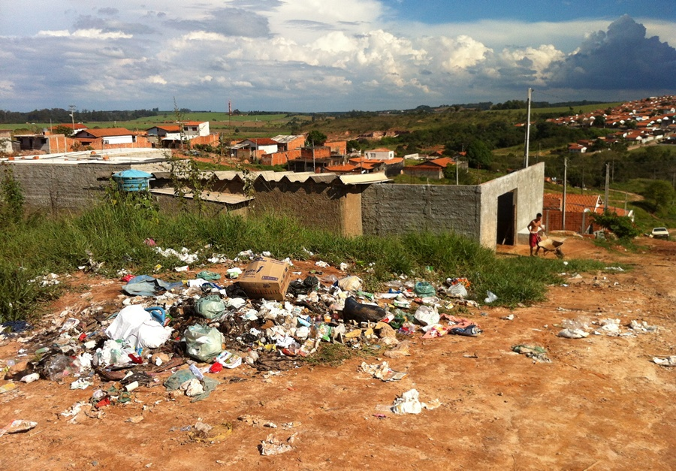

SALA DAS SESSÕES “VEREADOR SANTO RÓTOLLI”, EM 14 DE JUNHO DE 2012.

VEREADOR LUÍS ROBERTO TAVARES

